
เฉลยใบงานที่ 49 เรื่อง เศษส่วนที่เท่ากัน
ได้__________คะแนน
คะแนนเต็ม 10 คะแนน
วันที่________เดือน_______________พ.ศ._________
ชื่อ_____________________________ เลขที่ _____ ชั้น _____

1. เขียนเศษส่วนที่เท่ากัน 2 จำนวน (2 คะแนน)
ก. เศษส่วน 2 จำนวนที่เท่ากันแสดงส่วนที่ระบายสี
ข. เศษส่วน 2 จำนวนที่เท่ากันแสดงส่วนที่ไม่ได้ระบายสี
1)
กับ
1
3
2
2
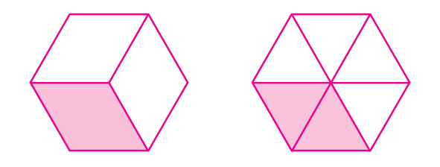
ก.
6
4
6
ข.
กับ
3

2. แสดงการหาเศษส่วนที่เท่ากัน (4 คะแนน)
8
4
5
20
1) = 2) =
16
8
7
28
=
=
8 ÷ 2
16 ÷ 2
=
=
=
5 × 4
7 × 4
=
20
28
8
16
8
16
4
8
4
8
5
7
5
7
20
4
6
28

3. เขียนเศษส่วนที่เท่ากันกับเศษส่วนที่กำหนด (4 คะแนน) (ตัวอย่างคำตอบ)
4
20
8
12
2
3
1) = = 2) = =
7
30
14
21

